BAmbooWay
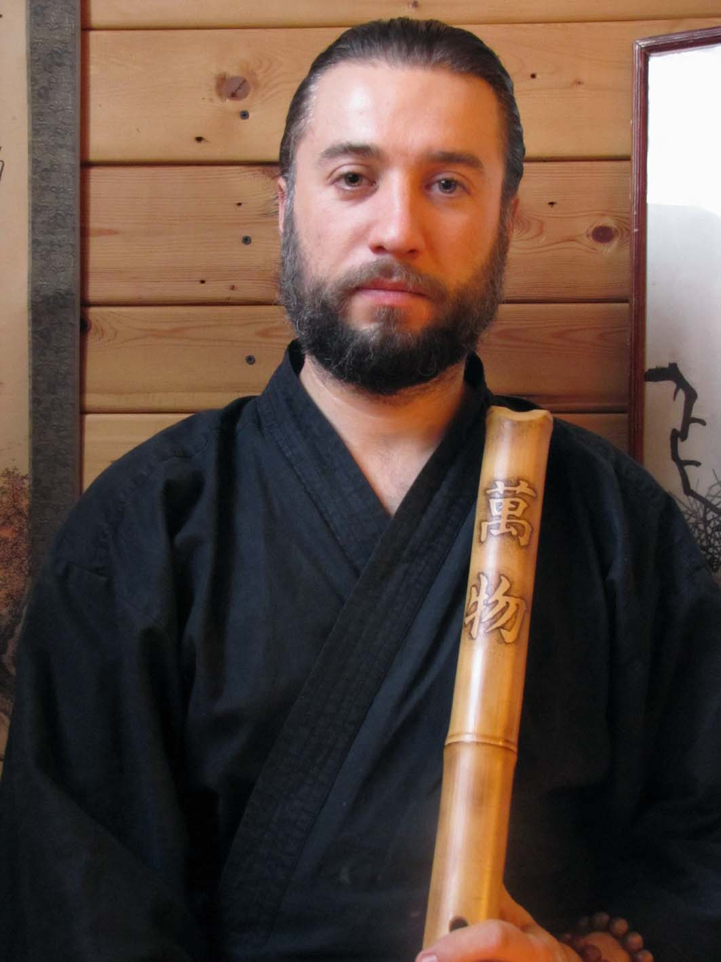
Привет! Меня зовут БАмбу) :)
Вся моя жизнь сейчас связана с бамбуком.
Меня всегда привлекали такие подходы к инструментам, да и вообще ко всему в целом, когда имея минимум возможностей открываешь многослойность процесса.
Различные академические варианты всегда казались слишком усложненными и потерявшими главное – само ощущение живости, жизни в моменте.
Как раз это и отличает бамбуковые флейты. Бамбук сам по себе материал загадочный и уникальный, имеющий свойство поглощать и растворять все деструктивное, и когда бамбук становиться флейтой, эти свойства усиливаются в разы. Флейта, сделанная в гармонии, выходит за пределы слов. Это может быть всего несколько звуков, простая мелодия и всегда что то новое, свежее.
По своей природе этот процесс таков. Это как рассвет,как закат, – тот же, но всегда новый…
Сложно сказать ищу я что либо, или уже нашёл и живу этим. Наверно и то и другое вместе…
При погружении в процесс создания бамбуковых флейт всё происходит само собой. Усилия нужны, но они тоже происходят тогда, когда это необходимо.

Мои записи
- Пьеса «BANJI» .Нотация Такаши Токуяма.Записано на берегу Чёрного моря,на флейте Zentaku 3.2(95см)(работа мастерской BAmbooWAy)
- Импровизационная композиция «Неаполезианская белая» .Исполнено на флейте Бансури (работа мастерской BAmbooWAy)
- Пьеса "CHOSHI" .Нотация Такаши Токуяма.Исполнено на флейте Zentaku 3.2(95см)(работа мастерской BAmbooWAy)
- Пьеса "KyoChoshi" .Нотация Коку Нишимура.Флейта Zentaku-Hocchiku 3.0
- Пьеса "Reibo" .Нотация Коку Нишимура (свободная версия исполнения).Флейта Zentaku-Hocchiku 2.5
- Пьеса "SanYa" .Запись с концерта "Медитация присутствия" в Московском клубе ИНБИ 24.11.2012
Канал Zentaku Do на YouTube: http://www.youtube.com/user/ZentakuDo

